Pressmeddelande

2013-08-28

**Charles Heidsieck champagne tar en plats i Systembolagets fasta sortiment**

**Charles Heidsieck Brut Réserve börjar få ikonstatus med sina lika delar fräscha Chardonnay, strukturerade Pinot Noir och fruktiga Pinot Meunier. Nu får den en plats i Systembolagets fasta sortiment med säljstart den 2 september. I samband med detta uppdateras även förpackningen.**

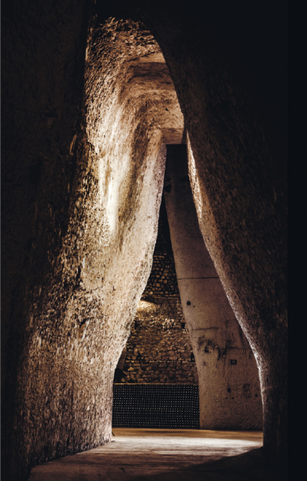När man beskriver Charles Heidsieck Brut Réserve är det smaken av aprikos, marsipan och söt frukt som man kommenterar först. Denna champagnes signatur är att 60 procent av de druvor som används kommer från samma år, och 40 procent är lagrade stilla viner som i genomsnitt är 10 år gamla. När den är buteljerad åldras det i minst tre år i underjordiska källare (så kallade crayéres), som ligger trettiofem meter under jord där, temperaturen konstant är 10 grader Celsius. Charles Heidsieck är ett av totalt fem champagnehus som har dessa underjordiska vinkällare.

– *I samband med att Charles Heidsieck nu tar en plats i det ordinarie sortimentet på Systembolaget passar vi på att introducera den nya flaskan vars form faktiskt är inspirerad av en av öppningarna i dessa underjordiska källare i Reims*, säger Mats Jansson, Brand Manager för Charles Heidsieck i Sverige.

När Fine Champagne Magazine nyligen presenterade sin lista över de 100 bästa champagnerna just nu* tog Charles Heidsieck Brut Reserve en hedervärd andraplats efter årgångsvarianten (2000) från samma hus. Ett kvalitetstecken om något.

Charles Heidsieck Brut Réserve är en champagne som tack vare sin komplexitet passar väldigt bra till mer än endast förrätter och tilltugg. En lyxig champagne som passar bra till fiskrätter, ostron, Grana Padano, prosciutto och fransk kaviar.

**Champagne Charlie**

Charles-Camille Heidsieck var den första champagnetillverkaren någonsin att resa till Amerika där hans första stopp var New York år 1852. Han blev snabbt populär hos societeten och i media fick han smeknamnet ”Champagne Charlie”. Under några år utvecklades hans affärer till att under ett tag sålde 360 000 flaskor per år till 500 000 invånare.



**Färg**: Djup, guldgul med generöst bubbel.

**Doft**: Delikata, fräscha blommiga toner (viol, iris, citrus) som följs av fruktiga dofter (färska fikon, plommon, rabarber).

**Smak**: Generös och välbalanserad. Komplex och varm. De första smakerna består av färska sommarfrukter (citrus och aprikos)som följs av smaker från exklusiva bakelser, torkad frukt, nougat.

**Alkoholhalt:** 12 %

**Artikelnummer på Systembolaget:** 77522

**Pris:** 459 kr för 750 ml

**\****Se hela topplistan från Fine Champagne Magazine här:*<http://1champagneclub.wordpress.com/2013/08/09/fine-champagne-magazines-top-100-list-for-the-best-champagnes-in-2013/>

**För mer information, vänligen kontakta:**

Mats Jansson, Brand Manager Charles Heidsieck, 08-440 83 00, [mats.jansson@edrington.se](mailto:mats.jansson@edrington.se),

[www.charlesheidsieck.com](http://www.charlesheidsieck.com)

[www.edrington.se](http://www.edrington.se)